АВТОНОМНАЯ ОРГАНИЗАЦИЯ ОБРАЗОВАНИЯ

«НАЗАРБАЕВ ИНТЕЛЛЕКТУАЛЬНЫЕ ШКОЛЫ»

Сборник заданий формативного оценивания

Естествознание

1 класс

Астана, 2016

Сборник заданий формативного оценивания

Естествознание

1 класс

Данный сборник заданий составлен в помощь учителю при планировании, организации и проведении формативного оценивания по предмету «Естествознание» для обучающихся в 1 классах. Сборник подготовлен на основе учебной программы и учебного плана.

Задания с критериями оценивания и дескрипторами являются образцами, которые помогут учителю предоставлять учащимся конструктивную обратную связь по достижению целей обучения, подбирать и разрабатывать аналогичные задания. Рекомендательный характер сборника позволит адаптировать, дополнять и вносить изменения в задания с учетом возможностей и потребностей обучающихся.

Сборник предназначен для учителей начальных классов, методистов, региональных и школьных координаторов по критериальному оцениванию и других заинтересованных лиц.

При подготовке сборника использованы ресурсы (рисунки, тексты, видео- и аудиоматериалы и др.), находящиеся в открытом доступе на официальных интернет-сайтах.

Используемые условные обозначения:

- рекомендуется в одной четверти интегрировать (по возможности) цели обучения со сквозными темами, исходя из расчета – 2 сквозные темы на четверть;

- используется одна из частей цели обучения учебной программы

2

СОДЕРЖАНИЕ

1 четверть 5

Раздел «Я – исследователь». 6

Раздел «Живая природа» 11

2 четверть 23

Раздел «Живая природа» 24

Раздел «Вещества и их свойства» 29

3 четверть 37

Раздел «Земля и космос» 38

Раздел «Физика природы» 47

4 четверть 57

Раздел «Физика природы» 58

3

4

1 четверть

5

Раздел «Я – исследователь»

(в контексте сквозной темы «Все обо мне»)
Подраздел 1.1 «Роль науки и исследователей»

Цель обучения: 1.1.1.1. Объяснять необходимость изучения
явлений, процессов и объектов окружающего мира.

Уровень мыслительных Знание и понимание
навыков:

Критерий оценивания: Обучающийся
• Распознает условные обозначения явлений
природы.
• Приводит примеры необходимости изучения
явлений природы.

Задание 1

Ниже даны наблюдения за погодой в течение недели в сентябре.
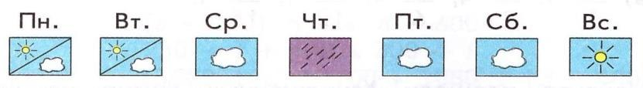

Обсудите в паре и определите, какая погода преобладала в течение недели. Обведите условными знаками свой ответ.

Название условных обозначений явлений природы
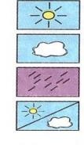
Солнечно

Облачно

Дождь

Переменная облачность

Дескриптор: Обучающийся

- определяет и обводит условными знаками погоду в течение недели.

Задание 2

Объясните, для чего необходимо изучать природные явления? Приведите примеры.

Дескриптор: Обучающийся

- называет причины необходимости изучения природных явлений;

- приводит примеры.

6

Подраздел 1.2 «Методы познания природы»

Цель обучения: 1.1.2.1 Проводить наблюдения за явлениями
окружающего мира.

Уровень мыслительных Знание и понимание
навыков: Применение

Критерий оценивания: Обучающийся
• Наблюдает за явлениями окружающего
мира.
• Описывает явления окружающего мира.

Задание 1

Обсудите в группах и обведите слова, которыми можно охарактеризовать погоду.

ПАСМУРНАЯ | ВЕСЕЛАЯ | БОЛЬШАЯ | ТЕПЛАЯ
КРАСИВАЯ | СНЕЖНАЯ | СОЛНЕЧНАЯ | ДЛИННАЯ

Дескриптор: Обучающийся
- определяет слова, характеризующие погоду.

Задание 2

Понаблюдайте, какие природные явления происходят за окном, и с помощью условных знаков обозначьте их в таблице.
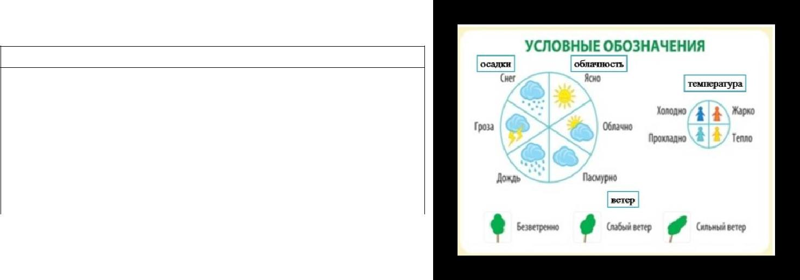

КАКАЯ СЕГОДНЯ ПОГОДА?

Дата: ____________

Температура | Осадки | Ветер
воздуха | /облачность

Дескриптор: Обучающийся

- использует условные обозначения при наблюдении за температурой воздуха;

- использует условные обозначения при наблюдении за осадками/облачностью;

- использует условные обозначения при наблюдении за ветром.

7

Задание 3

Обведите желтым цветом предмет, который Вы бы взяли с собой, выйдя сегодня на улицу. Объясните, почему Вы так думаете?

Дескриптор: Обучающийся
- выделяет предмет, соответствующий погоде;
- объясняет свой выбор.

8

Подраздел 1.2 «Методы познания природы»

Цель обучения: 1.1.2.2 Объяснять демонстрируемый эксперимент.

Уровень мыслительных Применение
навыков: Анализ

Критерий оценивания: Обучающийся
• Определяет цели проведения эксперимента.
• Использует приборы для проведения
эксперимента.
• Формулирует вывод по проведенному
эксперименту.

Задание 1

Инструкция для выполнения задания.

Работа в малых группах. Каждая группа получает термометр и карточку с изображениями термометра.

С помощью термометра определите температуру воздуха в кабинете, в коридоре школы и на школьной площадке. На своих рисунках закрасьте красным цветом столбик термометра, чтобы показать, как изменяется температура воздуха в зависимости от места проведения эксперимента.

Почему температура воздуха разная?

в кабинете | в коридоре | на школьной площадке
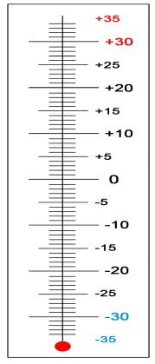

Дескриптор: Обучающийся

- использует термометр для определения температуры в разных местах проведения эксперимента;

- верно закрашивает все столбики термометра на своем рисунке;

- отвечает на вопрос, почему температура воздуха разная.

9

Задание 2
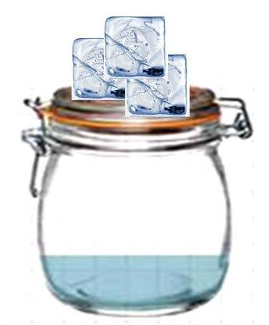
Инструкция для выполнения задания. Работа в малых группах.

Перед проведением опыта каждой группе предоставляется лист (формат А3) с изображением банки.

Учитель проводит опыт «ОБЛАКО В БАНКЕ».

Налейте в трехлитровую банку 0,5 л горячей воды, сверху прикройте банку крышкой, на неё положите кусочки льда.

Понаблюдайте, что происходит во время опыта.

Объясните, какое природное явление напомнил вам этот опыт?

Дескриптор: Обучающийся
- описывает проведенный опыт;
- называет природное явление.

10

Раздел «Живая природа»

(в контексте сквозной темы «Моя школа»)
Подраздел 2.1 «Растения»

Цель обучения: 1.2.1.1 Определять основные характеристики растений и их жизненные формы.

Уровень мыслительных Знание и понимание
навыков:

Критерий оценивания: Обучающийся
- Называет жизненные формы растений.

- Определяет основные признаки деревьев, кустарников и трав.

Задание 1

Соедините картинки с соответствующим названием групп растений.
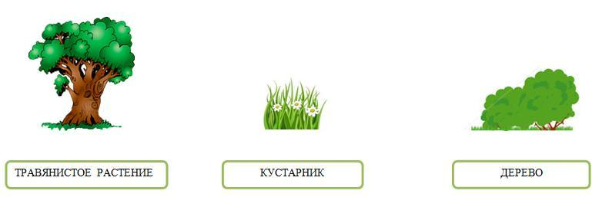

Задание 2

Определите характерные признаки травянистых растений ____________________. Определите характерные признаки кустарников _____________________________. Определите характерные признаки деревьев _______________________________.

Дескриптор: Обучающийся
- соотносит картинку с названием группы растений;
- определяет характерные признаки травянистых растений;
- определяет характерные признаки кустарников;
- определяет характерные признаки деревьев.

11

Подраздел 2.1 «Растения»

Цель обучения: 1.2.1.2 Различать основные части растений.

Уровень мыслительных Знание и понимание
навыков: Применение

Критерий оценивания: Обучающийся
• Определяет основные части растений.
• Называет основные функции частей растений.

Задание 1

Работа в паре.

Рассмотрите рисунок и расскажите друг другу, что нарисовано на рисунке. Назовите основные части растения и их функции. Запишите в прямоугольниках первые буквы названия частей растения: корень - «К», стебель - «С», листья - «Л», цветки - «Ц», плоды - «П».
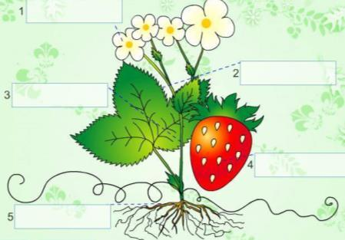

Дескриптор: Обучающийся
- обозначает буквой «К» корень растения;
- обозначает буквой «С» стебель растения;
- обозначает буквой «Л» лист растения;
- обозначает буквой «Ц» цветок растения;
- обозначает буквой «П» плод растения.

Задание 2

Какие части растения не нарисовал художник? Закончите рисунок.

Дескриптор: Обучающийся
- дорисовывает корень растения;
- дорисовывает цветок растения.

12

 | Подраздел 2.1 «Растения»
Цель обучения: | 1.2.1.3 Различать дикорастущие и культурные
 | растения.
Уровень мыслительных | Знание и понимание
навыков: | Применение

Критерий оценивания: Обучающийся

- Определяет различия между дикорастущими и культурными растениями.

- Классифицирует дикорастущие и культурные растения.

Задание 1

Найдите один правильный ответ.

- Как называются растения, которые никто не сажал и за которыми никто не ухаживает?

  - садовые
  - культурные
  - дикорастущие
  - комнатные

- Как называются растения, которые человек выращивает в саду, поле, огороде, на подоконнике?

  - луговые
  - культурные
  - дикорастущие
  - водные

Дескриптор: Обучающийся
- определяет «культурное» растение;
- определяет «дикорастущее» растение.

Задание 2

Рассмотрите рисунки. Раскрасьте только дикорастущие растения.
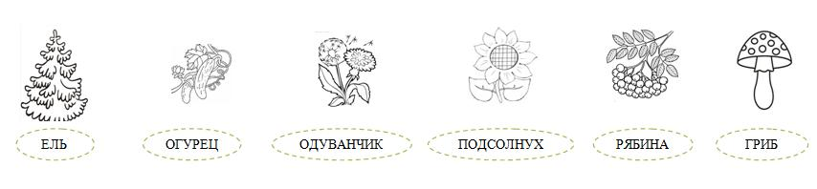

Дескриптор: Обучающийся
- находит дикорастущие растения и раскрашивает их.

13

Подраздел 2.1 «Растения»

Цель обучения: 1.2.1.4 Исследовать условия для жизни
растений.

Уровень мыслительных Знание и понимание
навыков: Анализ

Критерий оценивания: Обучающийся

• Объясняет условия жизни растений.
• Соотносит условия жизни растений с
явлениями природы.

Задание 1

Выберите три правильных ответа. Что необходимо растениям для жизнедеятельности?

- холод
- вода
- еда
- свет
- воздух

Дескриптор: Обучающийся
- определяет условия, необходимые для жизни растений.

Задание 2

Определите, какое время года изображено на картинках. Соедините картинки с названием времени года.
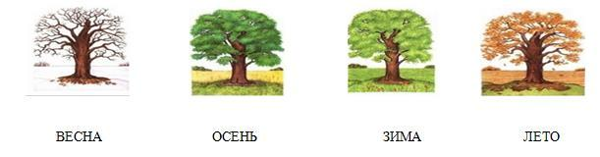

Обсуждение в малых группах.

Объясните, какие изменения происходят с растениями в разное время года.

Дескриптор: Обучающийся
- правильно соотносит картинки с временами года;
- объясняет, как изменяется растение в разное время года.

14

 | Подраздел 2.1 «Растения»
Цель обучения: | 1.2.1.5 Описывать способы ухода за
 | культурными растениями.
Уровень мыслительных | Знание и понимание
навыков: | Применение
Критерий оценивания: | Обучающийся

• Выбирает предметы, необходимые для ухода за культурными растениями.

• Называет способы ухода за культурными растениями.

Задание 1

Выберите предметы, необходимые для ухода за культурными растениями.
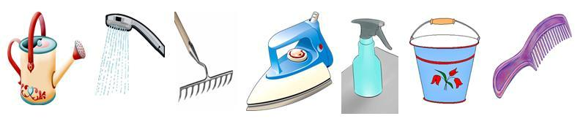

Задание 2

Используя рисунки, укажите галочкой (v) два верных способа ухода за комнатными растениями.
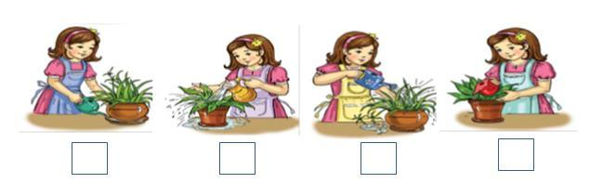

Дескриптор: Обучающийся

- определяет предметы, необходимые для ухода за культурными растениями;

- определяет способ ухода за комнатными растениями – поливает;

- определяет способ ухода за комнатными растениями - протирает.

15

Задание 3

Используя картинки, объясните, почему нужен правильный уход за культурными растениями.
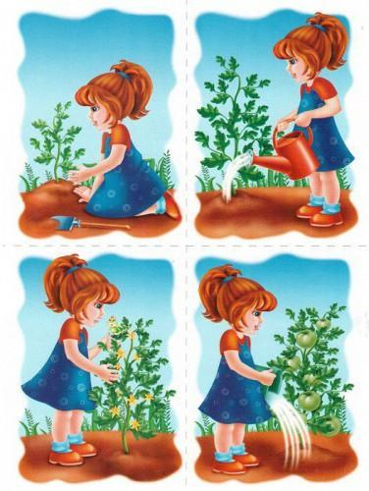

Дескриптор: Обучающийся
- объясняет особенности ухода за культурными растениями;

- делает вывод о том, что человек должен ухаживать за культурными растениями, чтобы получить хороший урожай.

16

Подраздел 2.2 «Животные»

Цель обучения: 1.2.2.1 Сравнивать животных и растения,
определять их сходства и различия.

Уровень мыслительных Знание и понимание
навыков:

Критерий оценивания: Обучающийся

• Определяет сходства между животными и
растениями.
• Определяет различия между животными и
растениями.

Задание 1

Найдите сходства между животными и растениями и обведите зеленым цветом, а различия красным цветом.

Живые организмы, передвигаются, дышат, размножаются, растут.

Дескриптор: Обучающийся
- определяет сходства между животными и растениями.

- определяет различия между животными и растениями;
- обводит указанными цветами сходства и различия.

Задание 2

Рассмотрите рисунок. Назовите сходства и различия между растением и животным.

Дескриптор: Обучающийся
- сравнивает растение с животным и называет сходства;

- сравнивает растение с животным и называет различия.

17

 | Подраздел 2.2 «Животные»
Цель обучения: | 1.2.2.2 Различать диких и домашних животных.
Уровень мыслительных | Применение
навыков:
Критерий оценивания: | Обучающийся
 | • Называет диких и домашних животных.
 | • Группирует диких и домашних животных.
Задание 1

На рисунке обведите домашних животных красным цветом, а диких животных - синим.
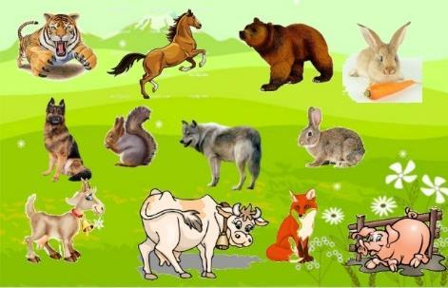

Задание 2

Рассмотрите картинки. Укажите стрелкой, где живет каждое из этих животных.
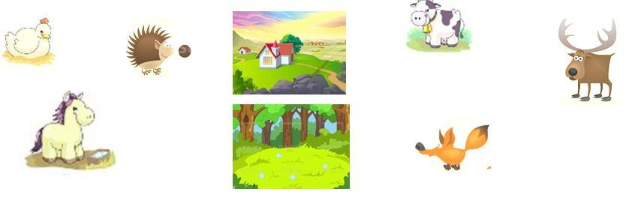

Дескриптор: Обучающийся
- обводит домашних животных красным цветом;
- обводит диких животных синим цветом;
- соотносит диких животных с лесной поляной;

- соотносит домашних животных с фермой.

18

Подраздел 2.2 «Животные»

Цель обучения: 1.2.2.3 Объяснять адаптацию животных к смене времен года.

Уровень мыслительных Знание и понимание
навыков:

Критерий оценивания: Обучающийся

- Определяет условия адаптации животных к смене времен года.

- Устанавливает связь между образом жизни животных и природными условиями.

Задание 1

Ответьте на вопросы.
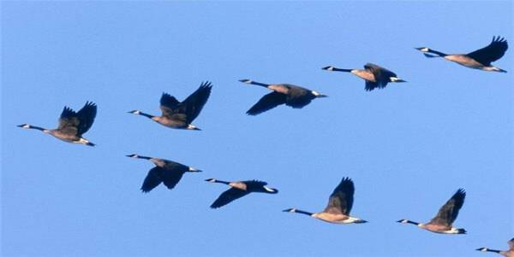

1. Объясните, почему птицы улетают на юг?

2. Назовите животных, которые впадают в зимнюю спячку?

Дескрипторы Обучающийся

- объясняет причину перелета птиц;
- называет животных, впадающих в спячку.

19

Задание 2

Объясните, почему заяц меняет цвет своей шерсти в зависимости от времени года.

Обсуждение в группах.
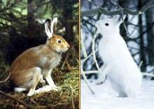

Дескриптор: Обучающийся
- называет причину изменения окраски меха зайцев в разное
время года.

20

Подраздел 1.2 «Методы познания природы»

Цель обучения: 1.1.2.1 Проводить наблюдения за явлениями
окружающего мира.

Уровень мыслительных Знание и понимание
навыков:

Критерий оценивания: Обучающийся

• Определяет последовательность развития
растения.
• Объясняет сезонные изменения в жизни
животных.

Задание 1

Цифрами обозначьте последовательность стадий развития растений от 1 до 5.
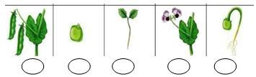

Дескриптор: Обучающийся

- определяет верную последовательность развития растения;

- обозначает верную последовательность стадий развития растений от 1 до 5.

21

Задание 2

Рассмотрите картину и расскажите, какие изменения в жизни животных происходят с наступлением зимы.
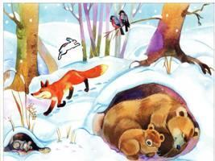

Назовите еще одно животное, которое адаптируется к зиме. Расскажите, как это животное зимует.

Дескриптор: Обучающийся

- рассказывает об изменениях жизни животных с наступлением зимы (не менее двух животных);

- рассказывает о другом животном, которое адаптируется к зиме.

22

2 четверть

23

Раздел «Живая природа»

(в контексте сквозной темы «Я и моя семья»)

Подраздел 1.2 «Методы познания природы»

Цель обучения: 1.2.3.1 Называть основные части тела человека
и их функции.

Уровень мыслительных Знание и понимание
навыков: Применение

Критерий оценивания: Обучающийся

• Называет основные части тела человека.
• Определяет функции частей тела
человека.

Задание 1

Соедините стрелками части тела на рисунке и их названия.
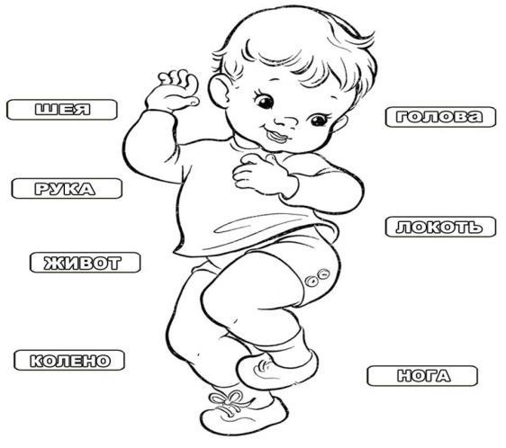

Дескриптор: Обучающийся
- соединяет части тела на рисунке с их названиями.

Задание 2

Заполните таблицу. Если согласны с ответом, то поставьте знак «+», если не согласны, то поставьте знак «-».

Руки могут ... | + или -
слышать
держать
прыгать
писать
Ноги могут ... | + или -
бегать
видеть
ходить
хлопать

Дескриптор: Обучающийся

- определяет функции рук;

- определяет функции ног.

24

 | Подраздел 2.3 «Человек»
Цель обучения: | 1.2.3.2 Описывать этапы жизни человека.
Уровень мыслительных | Знание и понимание
навыков: | Применение
Критерий оценивания: | Обучающийся
 | • | Называет и описывает этапы жизни
 |  | человека.
 | • | Определяет последовательность этапов
 |  | жизни человека.

Задание 1

Пронумеруйте рисунки в порядке взросления человека.
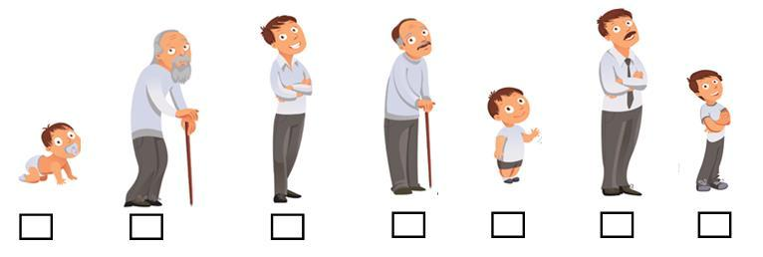

Дескриптор: Обучающийся

- пронумеровывает картинки, в соответствии с этапами жизни человека.

Задание 2

Соотнесите стрелкой название этапов жизни человека с картинками. Опишите особенности этапов жизни человека.
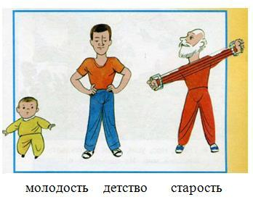

Дескриптор: Обучающийся

- определяет и называет возрастные этапы жизни (детство, молодость, старость);
- Описывает этапы жизни человека.

25

Задание 3

Нарисуйте одного из членов Вашей семьи и подпишите, как называется этап его жизни. Детство- «Д», подростковый возраст- «П», молодость- «М», зрелость- «З», старость- «С»

Дескриптор: Обучающийся
- рисует одного из членов семьи;
- определяет этап его жизни.

26

Подраздел 2.3 «Человек»

Цель обучения: | 1.2.3.3 | Определять | потребности | человека,
 | необходимые для его роста и развития.
Уровень мыслительных | Знание и понимание
навыков: | Применение

Критерий оценивания: Обучающийся

- Называет потребности человека на разных этапах его жизни.

- Определяет действия, необходимые для роста и развития.

Задание 1

Обведите названия предметов, которые необходимы для роста и развития человека на разных этапах жизни.
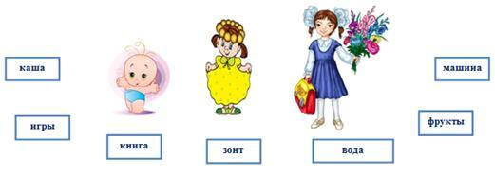

Дескриптор: Обучающийся

- находит названия предметов, которые нужны для роста и развития человека на разных этапах жизни (каша, вода,
фрукты, игры, книга).

27

Задание 2

Посмотрите на картинки. Обведите действия, которые необходимо выполнять утром, красным цветом то, что нужно делать днем,- желтым цветом, а то, что нужно делать вечером,- зеленым цветом.
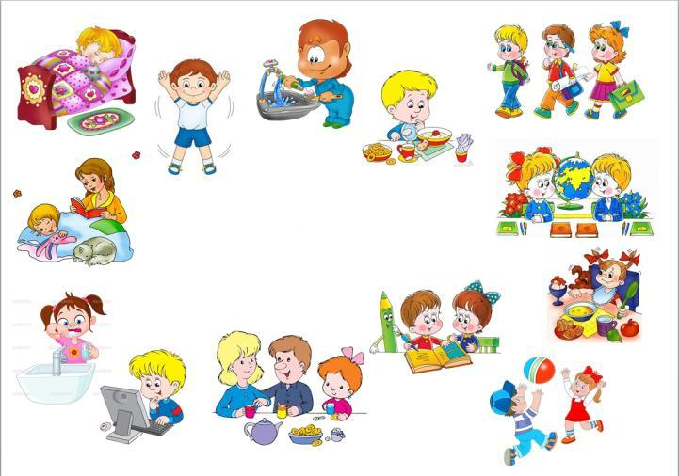

Задание 3

Составьте свой режим дня, соблюдая хронологию (последовательность). Цифрами обозначьте последовательность своего режима дня.

- Обед____
- Завтрак___
- Зарядка____
- Подъём___
- Ужин_____
- Прогулка_______
- Школа__________
- Подготовка ко сну_______

Дескриптор: Обучающийся
- определяет действия, происходящие утром;
- определяет действия, происходящие днем;
- определяет действия, происходящие вечером;
- составляет режим дня, соблюдая последовательность.

28

Раздел «Вещества и их свойства»

(в контексте темы «Мир вокруг нас»)

Подраздел 5.1 «Силы и движение»

Цель обучения: 1.5.1.1 Приводить примеры движений различных
тел.

Уровень мыслительных Знание и понимание
навыков: Применение

Критерий оценивания: Обучающийся

• Различает способы движения различных тел. • На примерах определяет, как движется тело.

Задание 1

Нарисуйте предмет, соответствующий движению.
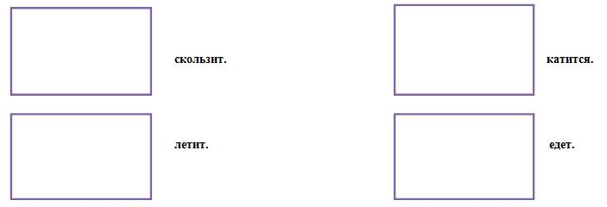

Дескриптор: Обучающийся
- определяет и рисует предмет, соответствующий движению
(скользит, летит, катится, едет).

Задание 2

Соедините рисунки с соответствующим действием. Объясните, почему соединили именно с этим действием.

Дескриптор: Обучающийся
- соотносит рисунок с действием;
- объясняет свой выбор.

29

Задание 3

Разные живые организмы используют разные части своих тел для движения. Используя картинки, выберите подходящее слово и дополните предложения.

Слова-помощники: крылья, плавники, ноги и руки, лапки, когти.
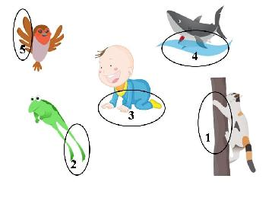

Птицы используют свои ___________ , чтобы летать. Акулы используют свои ___________, чтобы плавать.

Кошки используют свои ___________ , чтобы карабкаться по дереву. Лягушки используют свои __________, чтобы прыгать.

Малыши используют свои __________, чтобы ползать.

Дескриптор: Обучающийся
- определяет части тел, соответствующие движению;
- дополняет предложения.

30

Подраздел 5.1 «Силы и движение»

Цель обучения: 1.5.1.2 Определять важность движения в
природе и в жизни людей.

Уровень мыслительных Знание и понимание
навыков: Применение

Критерий оценивания: Обучающийся

• Называет виды движений.
• Объясняет важность движения в природе.
• Объясняет важность движения в жизни
людей.

Задание 1

Обведите одинаковым цветом рисунки, на которых животные и люди выполняют одни и те же движения. Цвет на каждый вид движения выберите самостоятельно.
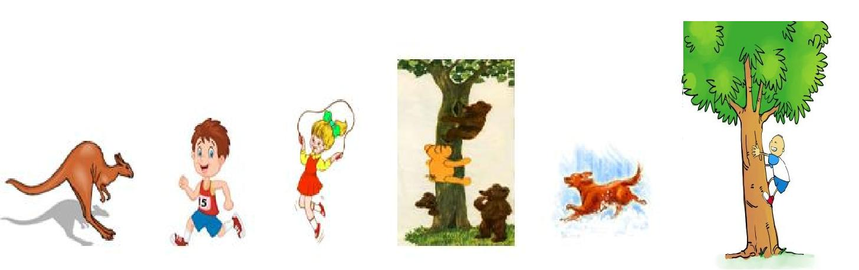

Дескриптор: Обучающийся

- находит виды одинаковых движений (бегать, лазать и прыгать);

- одинаковые движения обводит одним цветом.

Задание 2

Ответьте на вопросы.
- Важно ли для человека движение? Почему?
- Важно ли для животного движение? Почему?

Дескриптор: Обучающийся

- высказывает свое мнение о важности движения в природе и в жизни людей;

- объясняет важность движения на примере из жизни животного;

- объясняет важность движения на примере из жизни людей.

31

Подраздел 5.1 «Силы и движение»

Цель обучения: 1.5.1.3 Исследовать различные траектории движения, показать их в виде рисунка.

Уровень мыслительных Применение навыков: Анализ

Критерий оценивания: Обучающийся
- Выбирает траекторию движения.

- Различает траектории движения и делает выводы.

Задание 1

Выполните графический диктант. Начните движение с точки, используя схему «движение по строчкам слева направо».
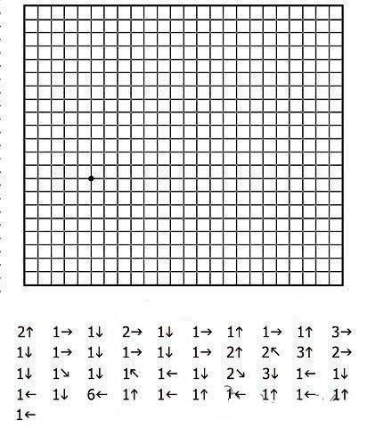

Назовите, какая птица получилась? Как она может двигаться?

Дескриптор: Обучающийся
- правильно использует схему;
- называет птицу, которая получилась на схеме.

32

Инструкция для учителя.

Учитель демонстрирует все действия с мячом, изображенные на рисунке. Предоставляет время, чтобы учащиеся отметили направление после каждого движения учителя.

Задание 2

Внимательно наблюдайте за действиями учителя. После каждого действия учителя нарисуйте стрелку, которая показывает направление движения мяча.
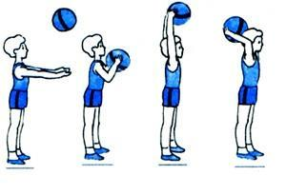

Дескриптор: Обучающийся
- определяет направление мяча;
- рисует стрелку, показывающую направление движения мяча.

33

Подраздел 1.2 «Методы познания природы»

Цель обучения: 1.1.2.1 Проводить наблюдения за явлениями
окружающего мира.

Уровень мыслительных Анализ
навыков:

Критерий оценивания: Обучающийся
• Определяет виды движения человека.
• Соотносит этапы жизни человека с видами
движений.

Задание 1

Понаблюдайте и определите, какие действия выполняют лучше пожилые люди, а какие - дети. Закрасьте синим цветом слова, обозначающие то, что лучше делает бабушка. Закрасьте зеленым цветом слова, обозначающие то, что лучше делает девочка.
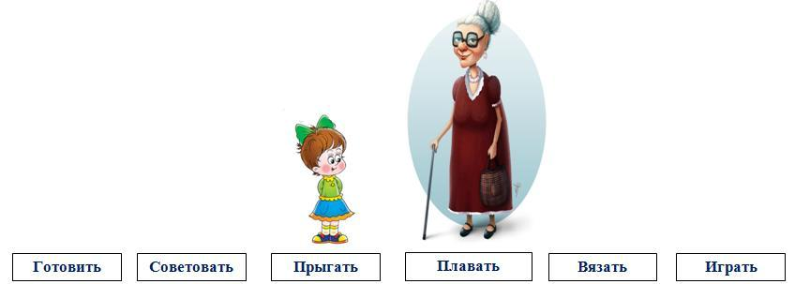

Как Вы думаете, всегда ли эти действия зависят от возраста? Объясните свой ответ.

Дескриптор: Обучающийся

- закрашивает синим цветом слова, подчеркивающие особенности старости;

- закрашивает зеленым цветом слова, подчеркивающие особенности детства;
- делает вывод на основе своих наблюдений.

34

Задание 2

Просмотрите отрывок из мультфильма «НОВЫЙ ГОД В ПРОСТОКВАШИНО»
(с 10мин. 05 с. по 10мин. 55с.). https://www.youtube.com/watch?v=oij586EnAmI

Понаблюдайте, какие виды движения применяют герои мультфильма. Отметьте в таблице знаком «+» свои наблюдения.

Толкает | Герои мультфильма | Тянет

Дескриптор: Обучающийся

- определяет героев, которые производят действие «толкание»;

- определяет героев, которые производят действие «тяги».

35

Подраздел 1.2 «Методы познания природы»

Цель обучения: 1.1.2.2 Объяснять демонстрируемый эксперимент.

Уровень мыслительных Применение
навыков: Анализ

Критерий оценивания: Обучающийся

• Определяет цели проведения эксперимента. • Описывает демонстрируемый эксперимент. • Формулирует вывод по проведенному
эксперименту.

Задание выполняется в малых группах.

Учитель предлагает выполнить два задания:
a) сядьте на край стула, вытяните ноги, облокотитесь на парту.

b) сядьте полностью на сидение стула, выпрямите спину, поставьте ноги прямо перед собой, голову держите прямо.

Задание 1

Обсудите в группе свои ощущения. Когда Вам было удобно сидеть? Почему?

Когда Вам было неудобно сидеть? Почему?

Определите, в каком положении Ваша осанка была правильная. Как вы думаете, важно ли сохранять правильную осанку. Почему?

Дескриптор: Обучающийся
- определяет правильную осанку;
- обсуждает важность правильной осанки;
- делает вывод.

Задание 2

Поднимите мяч и бросьте его на ковер. Понаблюдайте, как движется мяч по ковру.

А затем таким же образом бросьте мяч на пол. Понаблюдайте, как движется мяч по полу.

Обведите рисунок, который показывает, как двигался мяч по полу.

Обсудите в паре и объясните, почему один и тот же предмет по разному двигается.

Дескриптор: Обучающийся
- демонстрирует эксперимент с мячом;

- делает вывод по результатам демонстрируемого эксперимента.

36

3 четверть

37

Раздел «Земля и космос»

(в контексте темы «Путешествия»)

 | Подраздел 4.2 «Космос»
Цель обучения: | 1.4.2.1. Характеризовать астрономию как науку о
 | космосе.
Уровень мыслительных | Знание и понимание
навыков: | Применение
Критерий оценивания: | Обучающийся

• Определяет основные особенности астрономии.
• Иллюстрирует предметы космоса.

Задание 1

Найдите правильный ответ.
- Астрономия - это наука, которая изучает ...

А) птиц В) человека С) космос

D) атмосферу

- Солнце - это …
А) комета
- спутник
- звезда
- планета

3. Укажите, вокруг чего движется Земля?
- вокруг Марса
- вокруг Луны
- вокруг Звезды
- вокруг Солнца

Дескриптор: Обучающийся
- указывает, что астрономия изучает космос;

- определяет, что солнце – это звезда;
- указывает, что Земля вращается вокруг солнца.

38

Задание 2

Раскрасьте рисунок, используя цвета, которые даны ниже. Определите и напишите, кто летит в ракете. Как звали первое животное, которое полетело в космос?

(Учитель заранее дает информацию о первых животных, которые летали в космос)
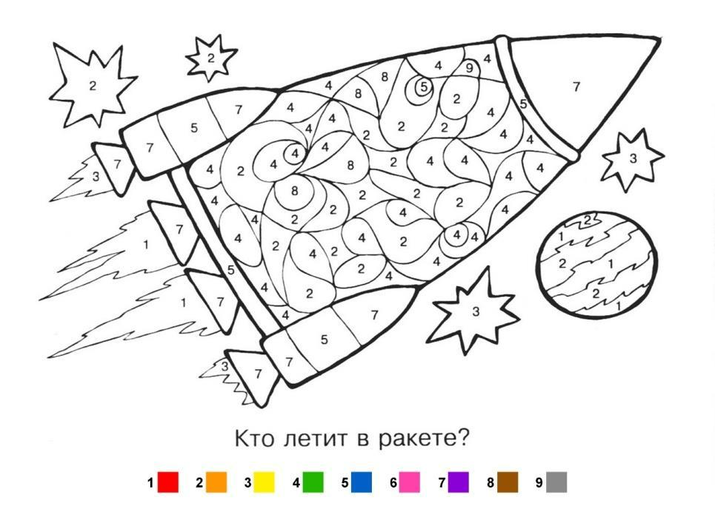

Дескриптор: Обучающийся
- раскрашивает ракету, используя цвета;
- определяет и называет, кто летит в ракете;
- называет первое животное, которое полетело в космос.

39

Подраздел 4.2 «Космос»

Цель обучения: 1.4.2.2. Описывать приборы и летательные
аппараты для изучения космоса.

Уровень мыслительных Знание и понимание
навыков: Применение

Критерий оценивания: Обучающийся

• Определяет приборы и летательные
аппараты для изучения космоса.
• Использует простейшие термины для
описания приборов и летательных
аппаратов.

Задание 1

Обведите синим цветом летательный аппарат, с помощью которого изучают космос, а прибор - красным цветом.

Дескриптор: Обучающийся
- определяет летательный аппарат;
- определяет прибор для изучения космоса.

Задание 2

Соедините слова, относящиеся к описанию космического корабля. Опишите аппарат используя эти слова.

 | Космический корабль
изучает планету | изучает растения | перевозит людей в
 |  | другую страну
слуховой аппарат

летательный аппарат перевозит людей в

космическое пространство

Дескриптор: Обучающийся

  - находит слова, относящиеся к описанию космического корабля;

- описывает космический корабль, используя опорные слова.

40

Подраздел 4.2 «Космос»

Цель обучения: | 1.4.2.3. Характеризовать отдельные космические
 | тела.
Уровень мыслительных | Знание и понимание
навыков:
Критерий оценивания: | Обучающийся
 | • | Называет космическое тело.
 | • | Описывает космическое тело.

Задание 1

Подчерните слова, которые описывают звезды.

яркие, пушистые, воздушные, разноцветные, твердые, крупные, сладкие, мелкие, раскаленные.

Дескриптор: Обучающийся
- подчеркивает слова, которые описывают звезды.

Задание 2

Обведите только космические тела. Опишите одно из космических тел по выбору.

Дескриптор: Обучающийся
- обводит космические тела;
- описывает космическое тело.

41

Подраздел 4.1 «Земля»

Цель обучения: 1.4.1.1. Определять форму Земли на основе ее
искусственной модели.

Уровень мыслительных Знание и понимание
навыков: Применение

Критерий оценивания: Обучающийся

• Определяет форму Земли.
• Называет искусственную модель Земли.

Задание 1

Из предложенных предметов найдите те предметы, которые похожи на форму Земли и отметьте V. Объясните свой выбор.

Дескриптор: Обучающийся
- определяет форму планеты Земля;
- объясняет свой выбор.

Задание 2

Разгадайте ребус.

Из данных слов составьте определение к отгадке ребуса
Глобус, Земли, модель, уменьшенная, это.

Дескриптор: Обучающийся
- разгадывает ребус;

- составляет определение искусственной модели планеты Земля.

42

Задание 3

Работа с глобусом.

Каждая пара получает стикеры разного цвета.

Найдите на глобусе моря и океаны и отметьте их голубым стикером. Найдите на глобусе материк Евразия и отметьте его зеленым стикером.

На материке Евразия найдите Казахстан и его столицу. Отметьте столицу красным стикером.

Дескриптор: Обучающийся

- находит и отмечает на глобусе моря и океаны (достаточно 2 объекта);

- находит и отмечает на глобусе материк Евразия;
- находит на глобусе страну Казахстан;
- находит и отмечает на глобусе столицу Казахстана.

43

Подраздел 4.3 «Пространство и время»

Цель обучения: 1.4.3. Объяснять важность времени.

Уровень мыслительных Применение
навыков:

Критерий оценивания: Обучающийся
- Называет причины важности времени.

- Объясняет необходимость соблюдения режима дня.

Задание 1

В этом ребусе спрятана пословица. Составьте и запишите с помощью первых букв картинок пословицу. Объясните, в чем заключается смысл пословицы.
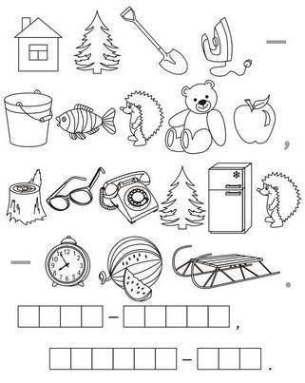

Дескриптор: Обучающийся

- разгадывает ребус и записывает пословицу;
- объясняет значение пословицы.

44

Задание 2

Пронумеруйте картинки согласно последовательности режима дня. Расскажите о режиме дня.
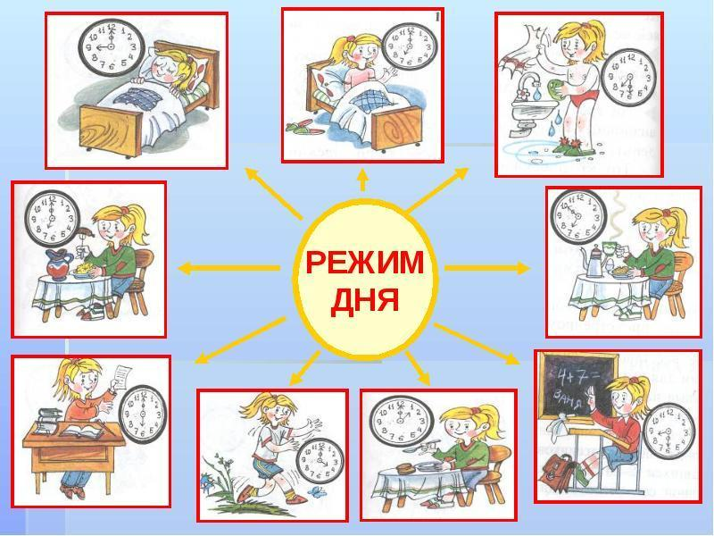

Дескриптор: Обучающийся
- нумерует последовательность согласно режиму дня;
- рассказывает о режиме дня.

Задание 3

Отметьте верное высказывание, закрасив кружок. o Режим дня позволяет сберечь здоровье. o Режим дня позволяет спать очень долго.

o Режим дня помогает успеть сделать все дела вовремя. o Режим дня позволяет долго играть.

Дескриптор: Обучающийся
- отмечает верные высказывания.

45

Подраздел 4.3 «Пространство и время»

Цель обучения: 1.4.3.2. Определять средства измерения времени.

Уровень мыслительных Знание и понимание
навыков: Применение

Критерий оценивания: Обучающийся
- Указывает средства измерения времени.

- Различает единицы средств измерения времени.

Задание 1

Рассмотрите приборы. Отметьте приборы для измерения времени.

Дескриптор: Обучающийся
- выбирает приборы для измерения времени (песочные часы,
секундомер, наручные часы, настенные часы).

Задание 2

Рассмотрите рисунки. К каждому рисунку из левого столбика подберите предметы измерения времени из правого столбика и соедините их стрелками. Объясните свой выбор.
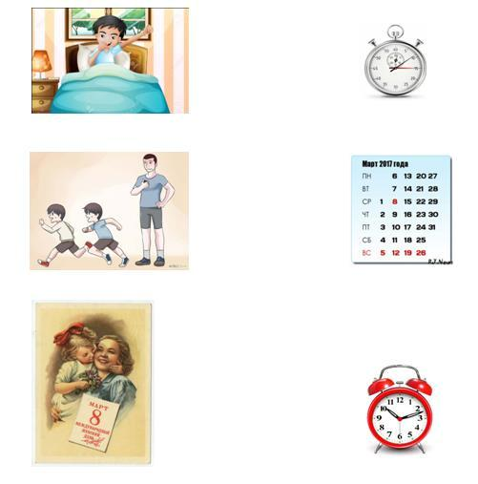

Дескриптор: Обучающийся

- подбирает к каждой картинке нужный предмет измерения времени;

- объясняет свой выбор.

46

Раздел «Физика природы»

(в контексте темы «Традиции и фольклор»)

 | Подраздел 5.4 «Тепло»
Цель обучения: | 1.5.4.1. Определять приборы для получения
 | тепла.
Уровень мыслительных | Знание и понимание
навыков:
Критерий оценивания: | Обучающийся
 | • Указывает приборы для получения тепла.
 | • Описывает приборы получения тепла.
Задание 1

Найдите на рисунке приборы для получения тепла и подчеркните их.
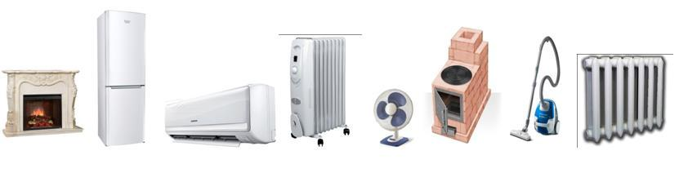

Задание 2

Нарисуйте один прибор, имеющийся у Вас дома и служащий для получения тепла.

Дескриптор: Обучающийся
- находит и подчеркивает приборы для получения тепла;

- рисует прибор, имеющийся дома и используемый для получения тепла.

47

Подраздел 5.5 «Электричество»

Цель обучения: 1.5.5.1. Объяснять важность электроэнергии в
повседневной жизни людей.

Уровень мыслительных Знание и понимание
навыков: Применение

Критерий оценивания: Обучающийся

- Описывает, как используется электроэнергия в повседневной жизни людей.
- Рассказывает о важности электроэнергии.

Задание 1

Ситуация: Сегодня в доме отключили электричество. По этой причине произошли непредвиденные ситуации.

Если согласны с утверждением, что из-за отсутствия электричества произошла непредвиденная ситуация, то поднимите желтую карточку, если не согласны, поднимите красную карточку.
- прокисло молоко в холодильнике;

- не завелся автомобиль;

- не смог(ла) погладить рубашку;

- не смог(ла) посмотреть любимый мультфильм;

- запачкал одежду;

- не смог(ла) зарядить телефон.

(Учитель может выбрать для ответов учащихся любое средство обратной связи)

Задание 2
Рассмотрите картинку и обсудите в малых группах следующие вопросы:

Какие меры безопасности не соблюдают мальчики при использовании электроприборов?

Какие два совета Вы бы им могли дать на следующие вопросы: Как пользоваться электроприборами?

Как экономить электроэнергию?
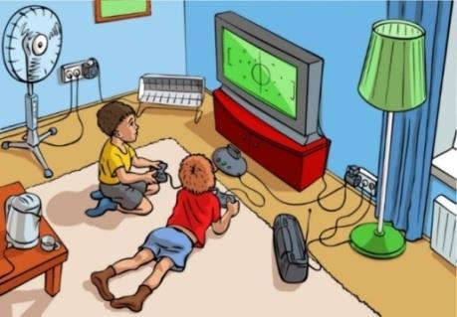

Дескриптор: Обучающийся

- объясняет важность электроэнергии в повседневной жизни людей;

- называет меры безопасности, которые не соблюдают мальчики при использовании электроприборов;

- предлагает совет по использованию электроприборов;
- предлагает совет по экономии электроэнергии.

48

Подраздел 5.6 «Магнетизм»

Цель обучения: 1.5.6.1. Определять тела, обладающие магнитными
свойствами.

Уровень мыслительных Знание и понимание
навыков: Применение

Критерий оценивания: Обучающийся

- Выбирает тела, обладающие магнитными свойствами.
- Называет причину притяжения тел к магниту.

Задание 1

Определите предметы, которые будут притягиваться к магниту. Объясните, почему Вы так считаете?
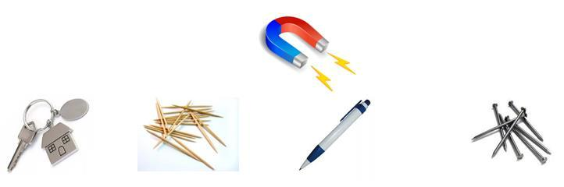

49

Задание 2

Поднесите магнит к каждому предмету, который указан в таблице. Закрасьте зеленым цветом смайлик, соответствующий действию «притягивает», красным цветом, соответствующий понятию «не притягивает».

Предмет | Притягивает | Не притягивает

Дескриптор: Обучающийся
- проводит эксперимент;

- определяет предметы, которые обладают магнитными свойствами;

- определяет предметы, которые не обладают магнитными свойствами;

- формулирует вывод.

50

Подраздел 5.6 «Магнетизм»

Цель обучения: 1.5.6.2. Исследовать свойства магнитов.

Уровень мыслительных Анализ
навыков:

Критерий оценивания: Обучающийся
• Называет свойства магнитов на основе
эксперимента.
• Формулирует вывод о свойствах магнитов.
• Приводит примеры использования свойств
магнита в повседневной жизни.

Задание 1

Работа в малых группах.

Рассмотрите картинку, обсудите в группе и выполните следующие задания: Обведите синим карандашом предметы, которые притягиваются магнитом.

Красным цветом зачеркните предметы, которые не притягиваются магнитом.
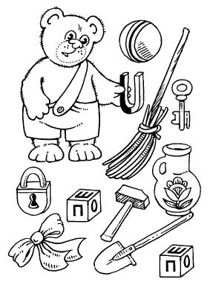

Сделайте вывод, закончив предложения.

Магниты притягивают предметы из ________________________.
Дерево, пластмасса, резина, ткань, стекло __________________ к магниту.

51

Задание 2

Групповая работа.

Нарисуйте на бумаге линию и положите на нее скрепку. Теперь потихоньку приближайте к этой линии магнит. На каком-то расстоянии от линии скрепка сделает "скачок" и прилипнет к магниту. Отметьте это расстояние.

Проведите этот же опыт с другим магнитом.

Сделайте вывод, закончив предложение.
Чем больше магнит, тем ______________ расстояние примагничивания скрепки.

Дескриптор: Обучающийся

- обводит синим карандашом предметы, которые притягивают магнит;

- зачеркивает красным карандашом предметы, которые не притягивают магнит;

- определяет расстояние примагничивания скрепки;
- делает вывод, завершив предложение.

52

Подраздел 1.2 «Методы познания природы»

Цель обучения: 1.1.2.1. Проводить наблюдения за явлениями окружающего мира.

Уровень мыслительных Знание и понимание
навыков: Применение

Критерий оценивания: Обучающийся

• Определяет предметы, необходимые для наблюдения за явлениями окружающего мира.

• Проводит наблюдения за явлениями окружающего мира.
• Формулирует выводы по итогам наблюдений.

Задание 1

Рассмотрите предложенные рисунки и обведите те предметы, которые используются для наблюдений.
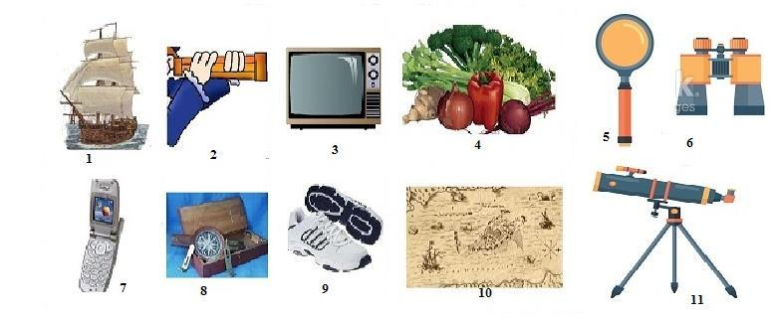

Дескриптор: Обучающийся

- определяет предметы, которые используются для наблюдения за явлениями окружающего мира.

53

Задание 2

Вспомните признаки весны. Рассмотрите картинки и прочтите предложения. Пронумеруйте картинки по последовательности признаков весны.
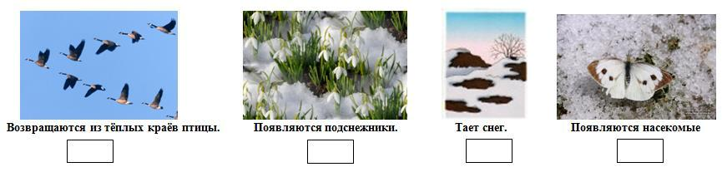

Дескриптор: Обучающийся

- опираясь на свои наблюдения, определяет последовательность признаков весны.

54

Подраздел 1.2 «Методы познания природы»

Цель обучения: 1.1.2.2. Объяснять демонстрируемый эксперимент.

Уровень мыслительных Применение
навыков:

Критерий оценивания: Обучающийся
- Определяет цели проведения эксперимента.
- Описывает демонстрируемый эксперимент.

- Формулирует вывод по проведенному эксперименту о силе магнита.

Задание 1

Возьмите предметы, сделанные из разных материалов: кусок ткани, бумагу, деревянную зубочистку, железную скрепку, ножницы, монеты. Поднесите по очереди к каждому предмету магнит. Какой из этих предметов притягивается магнитом? Запишите название этого предмета в таблицу под колонкой «Плюс». Запишите предметы, которые не притягиваются магнитом, в таблицу под колонкой «Минус».

Обсудите в паре, почему некоторые предметы притягиваются к магниту, а некоторые - нет.

Плюс | Минус

Дескриптор: Обучающийся
- распределяет предметы на две группы;

- объясняет, почему некоторые предметы притягиваются к магниту, а некоторые нет.

Задание 2

Возьмите два магнита. Проверьте, чтобы на концах магнитов были надписи «Север» и «Юг». Проведите три эксперимента:

- Соедините два магнита со стороны «Север» и «Север»;
- Соедините два магнита со стороны «Юг» и «Юг»;

- Соедините два магнита со стороны «Север» и «Юг». Сделайте вывод, закончив предложения.

Магниты с разными полюсами «Север» и «Юг» __________________________. Магниты с одинаковыми полюсами «Север» и «Север» ____________________. Магниты с одинаковыми полюсами «Юг» и «Юг» __________________________.

Дескриптор: Обучающийся
- соединяет магниты с одинаковыми полюсами;
- соединяет магниты с разными полюсами;

- завершает предложения, записывая «притягиваются» и «отталкиваются»/«не притягиваются».

55

56

4 четверть

57

Раздел «Физика природы»

(в контексте сквозной темы «Еда и напитки»)

 | Подраздел 5.2 «Свет»
Цель обучения: | 1.5.2.1 Сравнивать свет и темноту.
Уровень мыслительных | Знание и понимание
навыков:
Критерий оценивания: | Обучающийся
 | • Называет отличительные признаки света.
 | • Называет отличительные признаки темноты.
Задание 1

Картинку, где есть свет, обведите желтым цветом. Картинку, где изображена темнота, обведите синим цветом. Объясните, по каким признакам вы различили свет и темноту.
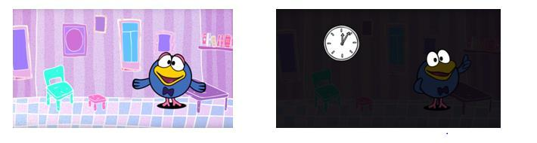

Дескриптор: Обучающийся
- обводит желтым цветом картинку, где есть свет;

- обводит синим цветом картинку, где изображена темнота;

- объясняет отличительные признаки света и темноты.
Задание 2

Определите, какое время суток изображено на картинке (день или ночь)? Объясните свой ответ.
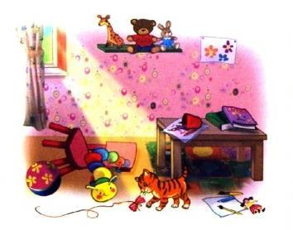

Дескриптор: Обучающийся
- по картинке определяет время суток - день;
- объясняет свой ответ (например, падает луч света).

58

Задание 3

Обсудите в паре вопросы и ответьте на них.
- В какое время суток на улице светло?
- В какое время суток на улице темно?
- Почему дети не ходят в школу учиться ночью? Назовите 1-2 причины.

Дескриптор: Обучающийся
- называет день, как светлое время суток;
- называет ночь, как темное время суток;

- называет 1-2 причины, почему дети не ходят учиться в школу ночью.

59

Подраздел 5.2 «Свет»

Цель обучения: 1.5.2.2 Различать естественные и искусственные
источники света.

Уровень мыслительных Знание и понимание
навыков: Применение

Критерий оценивания: Обучающийся

• Распознает и называет естественные источники света.

• Распознает и называет искусственные источники света.

Задание 1

Назовите источники света на картинках. Дополните фразы, определив, какими источниками света являются предметы и тела.
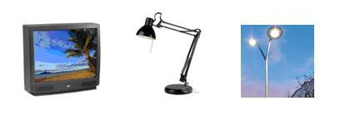

Это .........................................................................источники света.

Это ........................................................................ источники света.

Дескриптор: Обучающийся

- называет источники света;

- дополняет предложение словом «естественные»;

- дополняет предложение словом «искусственные».

60

Задание 2

Закрасьте в зеленый цвет кружок под картинками естественных источников света, а кружок под картинками искусственных источников света - в синий цвет.
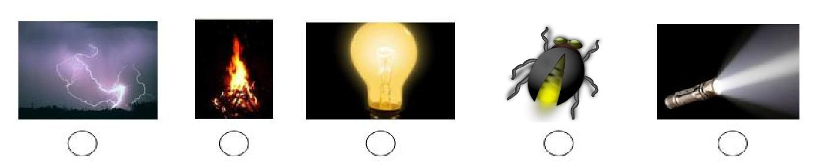

Дескриптор: Обучающийся

- зеленым цветом закрашивает естественные источники света;

- синим цветом закрашивает искусственные источники света.

61

 | Подраздел 5.2 «Свет»
Цель обучения | 1.5.2.3 Определять необходимость искусственного
 | освещения и его источники.
Уровень мыслительных | Знание и понимание
навыков: | Применение
Критерий оценивания: | Обучающийся

• Называет источники искусственного освещения.

• Объясняет необходимость искусственного освещения.

Задание 1

Обведите

- жёлтым цветом картинки, на которых изображены источники света, используемые в школе;

- красным - источники света, которые можно использовать дома;
- зелёным - источники света, которыми пользуются и в школе, и дома.
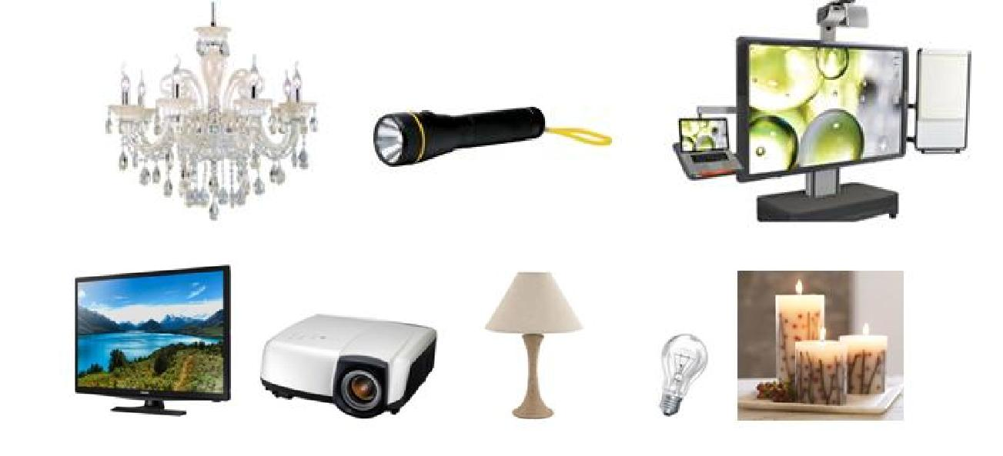

Дескриптор: Обучающийся
- определяет источники света, используемые в школе;
- определяет источники света, используемые дома;
- определяет источники света, используемые и в школе, и дома.

62

Задание 2

Найдите на рисунке искусственный источник света и раскрасьте его.
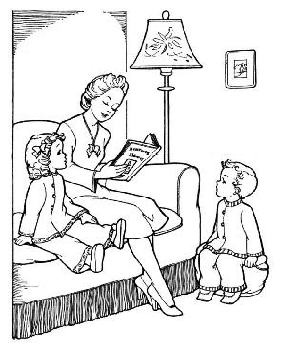

Объясните, для чего необходимо искусственное освещение в повседневной жизни человека. Приведите примеры.

Дескриптор: Обучающийся

- на рисунке находит и раскрашивает искусственный источник света;

- объясняет необходимость искусственного освещения;

- приводит примеры, показывающих необходимость искусственного освещения в повседневной жизни.

63

 | Подраздел 5.3 «Звук»
Цель обучения: | 1.5.3.1 Объяснять особенности распространения
 | звука.
Уровень мыслительных | Знание и понимание
навыков:
Критерий оценивания: | Обучающийся
 | • Описывает схему распространения звука.
 | • Приводит примеры об особенностях
 | распространения звуков.
Задание 1

Выберите правильную схему распространения звука. Поставь , если схема верная.

Дескриптор: Обучающийся
- определяет верную схему распространения звука.

Задание 2

Отметьте знаком «+» предложения, с которыми Вы согласны, и знаком «-» предложения, с которыми не согласны.

Звук распространяется в одном направлении

Звук распространяется во всех направлениях

Дескриптор: Обучающийся
- определяет верное и неверное утверждение.

64

Задание 3

Рассмотрите картинку и отметьте тех людей, которые слышат звук телевизора громче. Объясните почему.
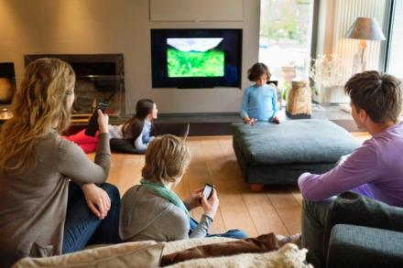

Дескриптор: Обучающийся

- отмечает тех людей, которые слышат звук телевизора громче;
- формулирует вывод.

65

Раздел 5.3 «Звук»

Цель обучения: 1.5.3.2 Различать естественные и искусственные
источники звука.

Уровень мыслительных Знание и понимание
навыков: Применение

Критерий оценивания: Обучающийся

• Распознает и называет естественные
источники звука.
• Распознает и называет искусственные
источники звука.

Задание 1

Назовите источники звука на картинках. Дополните предложения, определив, какими источниками звука являются изображения.
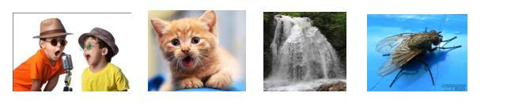

Это...........................................................источники звуки.
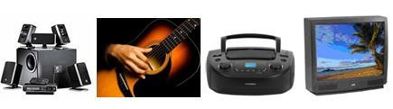

Это.......................................................... источники звуки.

Дескриптор: Обучающийся

- называет источники звука;

- дополняет предложение словом «естественные»;

- дополняет предложение словом «искусственные».

66

Задание 2

Послушайте звуки и запишите в таблицу цифры, соответствующие естественным и искусственным источникам звука. Учитель включает аудио-запись:

- звук дождя
- звук барабана
- пение птиц
- сирена машины
- раскаты грома
- звонок телефона

Естественные источники звука | Искусственные источники звука

Дескриптор: Обучающийся

- распознает естественные источники звука;

- распознает искусственные источники звука.

Задание 3

Обведите синим цветом естественные источники звука, а зелёным – искусственные.

Дескриптор: Обучающийся

- обводит естественные источники звука синим цветом;

- обводит искусственные источники звука зеленым цветом.

67

Подраздел 1.2 «Методы познания природы»

Цель обучения: 1.1.2.1. Проводить наблюдения за явлениями
окружающего мира.

Уровень мыслительных Анализ
навыков: Оценка

Критерий оценивания: Обучающийся
• Наблюдает за явлениями окружающего мира.
• Описывает наблюдения за явлениями.
• Формулирует выводы по итогам наблюдений.

Задание 1

Работа в малых группах.

Каждая группа получает бумагу в формате А3, муляж фрукта и фонарик. На середину бумаги положите муляж фрукта. Включите фонарик. Поставьте фонарик над муляжом фрукта так, чтобы Вы видели, куда падает тень от него. Обведите полученную тень синим цветом. Теперь поднимите фонарик выше и обведите полученную тень красным цветом. Обсудите в группах, от чего зависит размер тени.

Дескриптор: Обучающийся

- обводит образовавшиеся тени под разным углом освещения;

- определяет, от чего зависит размер тени.

Задание 2
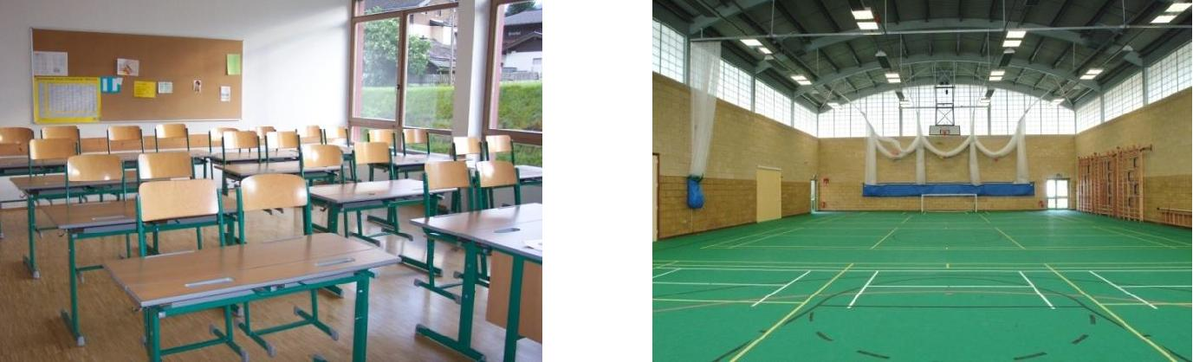

Весь класс встаёт в круг и одновременно делает три хлопка, затем все идут в спортзал и опять делают три хлопка. Сравните, в каком помещении звук хлопков был громче, а в каком - тише. Объясните почему.

В каком помещении Вы услышали звук громче? Как называется это явление?

Почему мы слышим эхо не всегда, а лишь в некоторых случаях? Почему мы не слышим эхо в маленьких помещениях?

Дескриптор: Обучающийся

- сравнивает звуки хлопков в разных помещениях;

- объясняет явление «эхо».

68

Подраздел 1.2 «Методы познания природы»

Цель обучения: 1.1.2.2. Объяснять демонстрируемый
эксперимент.

Уровень мыслительных Применение
навыков: Анализ

Критерий оценивания: Обучающийся

• Определяет цели проведения эксперимента.

• Описывает демонстрируемый эксперимент.

• Формулирует вывод по проведенному эксперименту.

Задание 1

Работа в малых группах.

Возьмите три стеклянных стакана и налейте в них воду: 1 стакан – полный; 2 стакан – половина;

3 стакан – меньше половины.

Возьмите одну деревянную палочку. Постучите по каждому стакану палочкой. Прислушайтесь, в каком стакане звук громче, а в каком тише. Объясните почему?

1 стакан 2 стакан 3 стакан

Примечание для учителя: Все дело в количестве воды, заполняющей пространство пустого стеклянного стакана. Чем меньше воды, тем выше будет звук.

Дескриптор: Обучающийся
- определяет, в каком стакане звук громче;
- определяет, в каком стакане звук тише;

- объясняет, почему стаканы издают разный звук при ударе палочкой.

69

Задание 2

Посмотрите на предметы, которые есть у вас на столах.
- Ручка;
- Карандаш;
- Ластик;
- Бумага;
- Пластмассовая линейка.

Рассмотрите картинку. Проверьте, чтобы у Вас на столах были карточки всех пяти цветов.
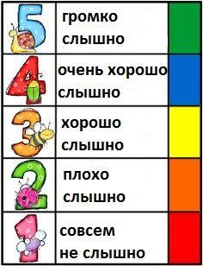

Возьмите в руки тот предмет, который назвал учитель. Поднимите так, чтобы предмет оказался с Вашими глазами на одном уровне. По сигналу учителя отпустите (бросьте) предмет на парту. Посмотрите на картинку и скажите, какой звук Вы услышали. Поднимите тот цвет карточки, которому соответствует громкость звука. В паре обсудите, почему громкость у этих предметов разная.

Дескриптор: Обучающийся
- распределяет предметы согласно шкале громкости;

- объясняет, почему громкость предметов разная.

70

71

Отпечатано в типографии ЧУ «Центр педагогического мастерства»

010000. г. Астана, ул. №31, дом 37а. e-mail: info@cpm.kz

72

